Il Diario della giornata scolastica
degli alunni con disabilità

Riflessioni, proposte operative e suggerimenti

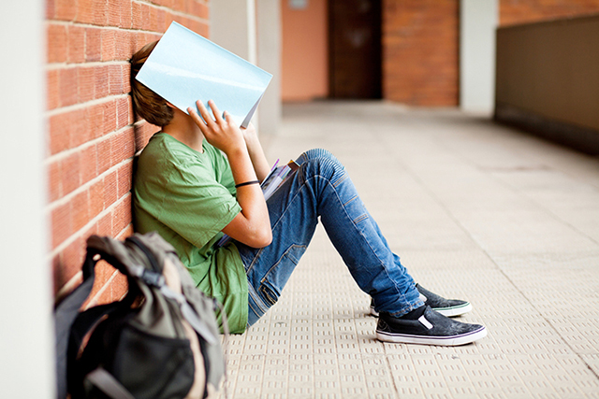

http://childdevelopmentinfo.com/

Com’è andata a scuola oggi?

Bene

Cosa avete fatto?

Niente
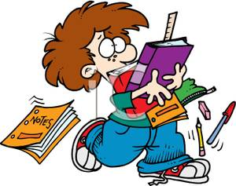

www.clipartpanda.com

Premessa

Molti ragazzi non amano raccontare a casa la giornata scolastica; ogni genitore con figli in età scolare, soprattutto se adolescenti, ha ampia esperienza di colloqui come quello riportato nella pagina precedente. Purtroppo i ragazzi, a volte, non raccontano neppure episodi gravi, per i quali l’intervento degli adulti sarebbe essenziale. La costante, fattiva, significativa, comunicazione tra scuola e famiglia è lo strumento essenziale per tenere il mondo adulto al corrente degli aspetti fondamentali della vita (non soltanto scolastica) dell’alunno, per costruire coesione educativa tra gli adulti, per diminuire la conflittualità, il sospetto reciproco, l’insofferenza.

Quando si tratta di alunni con disabilità, soprattutto con disabilità intellettiva, il tema della comunicazione tra scuola e famiglia diventa ancora più cruciale. Questi ragazzi, infatti, anche volendolo, raramente sono in grado di comunicare alle proprie famiglie cosa è accaduto nella giornata scolastica; per le famiglie – e per la scuola stessa – è invece essenziale che queste informazioni arrivino, così come è necessario che la scuola si informata di ciò che accade nella vita dell’alunno fuori dalle mura scolastiche.

Lo strumento “Diario giornaliero”, cui è dedicata la presente dispensa, trova una sua prima, importante finalizzazione nella comunicazione (veloce ed essenziale) tra casa e scuola, utilizzando sintetici descrittori degli aspetti più rilevanti del lavoro scolastico dell’alunno, ovviamente dedotti al suo PEI e riferiti alle sue peculiari condizioni.
Non sostituisce, ovviamente, il contatto umano diretto tra gli adulti, dentro la scuola e con le famiglie, ma fornisce una base strutturata che mantiene documentato nel tempo l’andamento del tempo scuola e consente ripensamenti anche successivi e la “messa in prospettiva” dei fatti.

Infatti, la seconda ragione per cui il diario giornaliero può essere uno strumento utile per le scuole, consiste nella ricchezza e puntualità della documentazione che esso consente, rispetto alle varie attività della giornata scolastica, al comportamento dell’allievo, come pure ad altri aspetti che possano essere rilevanti (il momento del pasto, l’uso dei servizi igienici, l’assunzione dei farmaci, il manifestarsi di crisi epilettiche, le crisi comportamentali, l’invasività delle stereotipie, ecc.).

Nel succedersi di varie figure adulte intorno all’alunno disabile, durante la giornata e la settimana scolastica, è difficile ricavare tempi di compresenza tali da consentire un sia pur rapido aggiornamento tra la persona subentrante e quella che lascia il servizio.

Il diario giornaliero fornisce uno strumento duttile e di veloce compilazione, a disposizione di tutti gli adulti, strumento che consente di condividere le informazioni e di mantenerne traccia, documentandole.

Inoltre, il lavoro che gli adulti effettuano per individuare quali aspetti della vita scolastica dell’allievo monitorare quotidianamente (per tutto l’anno o per periodi di tempo minori), può aiutare i docenti (e le famiglie) a riflettere su cosa sia effettivamente rilevante e in quale campo, definendo (anche) dei parametri comuni di valutazione.

Le registrazioni quotidiane possono essere facilmente riassunte in valutazioni di medio/lungo periodo, fondate su basi documentali e non su ricordi, sensazioni o registrazioni casuali (del solo insegnante di sostegno, come troppo spesso accade).

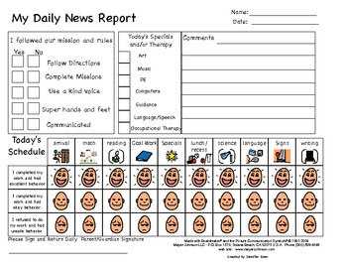
http://servicecommunicationstoday.blogspot.it/

La base di partenza: gli obiettivi del Piano Educativo Individualizzato

La base su cui poggia la strutturazione di un “diario giornaliero” efficace, sta nell’accurata stesura del Piano Educativo Individualizzato (PEI) dell’allievo, soprattutto in ordine alla precisione e alla significatività degli obiettivi operativi che si intende conseguire, nelle varie aree in cui si articola l’azione educativa e didattica.

I PEI sono documenti operativi, non teorici e soprattutto non generici; sono materiali di lavoro, in cui sono riportati con precisione gli obiettivi operativi fissati per l’alunno per ciascun anno, semestre, bimestre, mese. Vi è indicato cosa l’allievo deve imparare a fare, in quali tempi e con quali livelli di autonomia, come si pensa di potergli insegnare e, di seguito, se le strategie scelte si siano rivelate efficaci o meno; in quest’ultimo caso, con quali diverse strategie sono state sostituite.

Sulla base di un PEI così predisposto, è possibile individuare per ciascun giorno di lavoro la descrizione di cosa si deve fare, in quale contesto, verso quale obiettivo. Soltanto su questa base la valutazione potrà essere veritiera e verificabile.

Il diario giornaliero è lo strumento che coordina il lavoro dei vari adulti coinvolti; in modo che anche il supplente, che interviene all’ultimo momento, possa sapere cosa fare e come.

I singoli fogli (cartacei o digitali) che compongono il diario giornaliero non sono sempre identici a se stessi, per tutto l’anno scolastico. Variano, accompagnando la programmazione (settimanale, mensile) e rilevano di volta in volta gli aspetti ritenuti essenziali, e quindi da monitorare, per quel determinato arco di tempo.

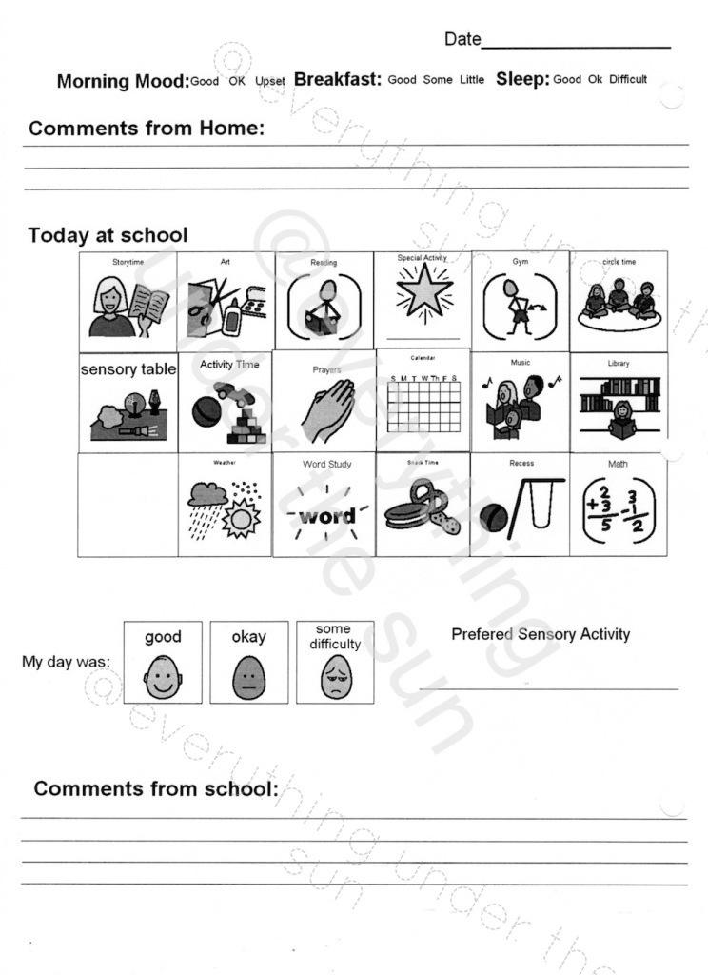
https://sunflowercyn.wordpress.com
La comunicazione a più vie

Il “Diario giornaliero” di cui proponiamo l’utilizzo è costruito come uno strumento di comunicazione a più vie:

- Comunicazione tra gli adulti dentro la scuola: tutti gli insegnanti curricolari e di sostegno e l’educatore (o gli educatori) devono essere coinvolti in ogni aspetto della giornata dell’alunno disabile, prendendovi parte e contribuendo alla osservazione di quanto accade;

- Comunicazione dalla scuola alla famiglia: è necessario che quanto accade in classe venga regolarmente messo a conoscenza della famiglia, che deve essere in grado di comprendere cosa accade a scuola, in modo da assicurare il corretto coordinamento dell’azione educativa. Senza coerenza educativa, lo sviluppo cognitivo e relazione di un alunno con disabilità diventa incredibilmente più difficile, se non impossibile; ciò consente inoltre alla famiglia di assumersi in pieno le proprie responsabilità, non delegando alla scuola compiti non suoi;

- Comunicazione dalla famiglia alla scuola: è necessario che la scuola venga regolarmente informata dall’andamento della vita dell’allievo fuori dalle sue mura e che la famiglia possa informare la scuola del proprio parere, delle proprie considerazioni, rispetto a quanto accaduto in classe; scuola e famiglia devono potersi coordinare tra loro per mettere in campo ogni possibile iniziativa al fine di superare le difficoltà man mano che si presentano, formano un fronte compatto, coeso, corresponsabile e con obiettivi comuni, per affrontare problemi che spesso sono di tale entità da non permettere ad alcuno di fronteggiarli da solo;

- Comunicazione dell’allievo sul proprio vissuto (quando ed in quanto possibile). E’ auspicabile che la registrazione dell’andamento della giornata scolastica possa essere completata con interventi dell’alunno, con modalità da individuare in relazione alle sue effettive possibilità, per registrare anche il suo giudizio sulle attività, sul cibo, oppure su come l’alunno si sente. Questo è un passaggio fondamentale per la costruzione dell’identità personale.

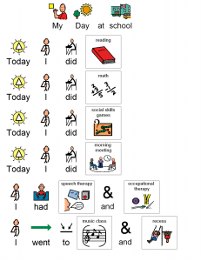 | 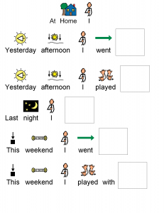  http://realautismsolutions.com/tag/parent-communication/

Le domande-guida iniziali

Prima di accingersi alla preparazione di un foglio di registrazione giornaliero (o settimanale), e mentre si procede alla compilazione, occorre avere presente alcune domande.

- Come posso rendere immediata e semplice la compilazione?
- Come posso renderne la lettura e la comprensione immediate e semplici?
- Cosa è fondamentale che venga registrato, comunicato e conservato nel tempo?
- Per quale fine sto scrivendo/registrando?
- Chi leggerà quello che sto scrivendo?
- In che modo questa comunicazione “viaggerà” tra scuola e casa?
- Come posso registrare le difficoltà o i fallimenti, senza ferire, offendere, far disperare?
- Come posso evidenziare le cose positive senza ingenerare false aspettative e speranze eccessive?
- Come posso bilanciare gli aspetti negativi con quelli positivi al fine di assicurare una comunicazione che sia proattiva, che sostenga e guidi l’impegno di ciascuno?

Si tratta di domande che dovrebbero sempre guidare la comunicazione tra la scuola e la famiglia, per tutti gli allievi e non soltanto per quelli con disabilità.

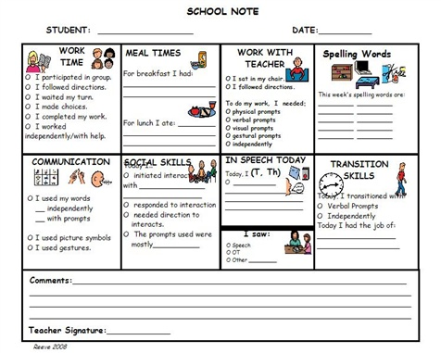
www.pinterest.com/pin/528680443727649545/

Suggerimenti sulla preparazione del fogli di registrazione

E’ piuttosto semplice, oggi, preparare un foglio di registrazione, utilizzando i software normalmente in uso, sia con i programmi di scrittura sia con i fogli di calcolo.

Nel presente allegato sono riportati alcuni esempi, puramente indicativi, di come potrebbe essere preparata una registrazione giornaliera, utilizzando un foglio di calcolo.

La struttura, una volta predisposta, può essere integrata e modificata in relazione alle decisioni via via assunte dal gruppo docente sugli aspetti da rilevare.

Una volta che il foglio giornaliero (o settimanale) sia stato predisposto, si può procedere in vari modi:
- stamparlo, compilarlo a mano durante la giornata e poi consegnarlo in copia alla famiglia,
- compilarlo nel computer, salvarlo, stamparne una copia da consegnare alla famiglia;
- compilarlo nel computer, salvarlo e mandarne una copia alla famiglia via mail;
- condividerlo (ad esempio con Google Drive) con la famiglia, che così può vedere in ogni momento della giornata come sta andando (eventualmente intervenendo con osservazioni negli spazi riservati alla famiglia stessa).

Le scelte sono determinate anche, come è ovvio, dalle possibilità tecnologiche della scuola e della famiglia e dalle rispettive abilità tecniche.
La soluzione cartacea, che appare la più semplice, presenta alcune criticità su cui si soffermerà nel prossimo paragrafo

Riflessioni sull’utilizzo di fogli cartacei

Qualora si decida di utilizzare la carta come veicolo di comunicazione, occorre essere consapevoli di alcune criticità che il mezzo presenta.
Innanzi tutto la carta si distrugge o si danneggia facilmente e viene altrettanto facilmente smarrita. E’ quindi possibile che il foglio di comunicazione venga perso o danneggiato, nel viaggio tra scuola e casa ma anche successivamente; è bene che non sia mai messo nello zaino dell’allievo in copia unica, per evitare la dispersione del lavoro.
La carta, inoltre, può “cadere” nelle mani sbagliate (di compagni, quando l’alunno si sposta da solo, o, se smarrito, di passanti casuali). I fogli possono contenere comunicazioni estremamente riservate (su comportamenti problematici, su atti compulsivi, su problemi con l’igiene personale, aspetti riguardanti la salute, ecc.), per cui è necessario assicurarne la conservazione in modo che non possa essere smarrito o visto da estranei.

La gestione del diario giornaliero fatta tramite fogli cartacei, pur sembrando semplice da usare, in realtà funziona soltanto se l’allievo viene preso in consegna dalla famiglia direttamente all’uscita da scuola e se nel percorso verso l’uscita l’allievo è costantemente vigilato da un adulto.

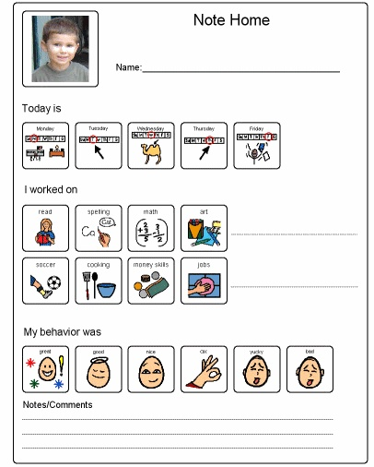

http://www.pinterest.com/pin/528680443726634376/

Aspetti da rilevare nel foglio giornaliero

Come più volte ripetuto in premessa, ciò che si sceglie di inserire nel foglio di rilevazione quotidiano (o settimanale) dipende dagli obiettivi fissati nel PEI dell’alunno, dalla programmazione giornaliera/settimanale del suo lavoro, da particolari aspetti o condizioni specifici del singolo alunno che chiedano di essere monitorati con attenzione.

Registrazione delle attività

È importante che vengano registrate (sinteticamente) le attività che l’alunno ha svolto nel corso della giornata ed i relativi esiti.
Ciò non soltanto in riferimento alle attività “accademiche” ma anche ad altri tipi di attività (fare una passeggiata, ascoltare musica). Particolare attenzione va riservata alle attività motorie, sportive, ludiche, in quanto l’attività fisica è importantissima sia per la salute sia per sostenere il corretto sviluppo dell’aspetto cognitivo (cognizione e azione sono due aspetti strettamente correlati).
La registrazione delle attività deve essere specifica, non generica. Non serve dire, ad esempio, “attività di precalcolo”, occorre dire che si è lavorato sul concetto di “tanti/quanti” (tanti fiori, quante api; tante fette di pizza quanti piatti, ecc.) oppure su “di più/di meno”, oppure sul riconoscimento della forma dei numeri, ecc.

ESEMPIO 1
ESEMPIO 2
ESEMPIO 3
ESEMPIO 4

Registrazione di aspetti particolari

Se l’alunno presenta comportamenti problematici o stereotipie verbali e/o motorie, è importante registrarne la tipologia e la frequenza, anche per aiutare a comprendere se determinate attività contribuiscono o meno ad accentuare questi fenomeni.
E’ importante registrare le crisi epilettiche, qualora l’alunno soffra di questa patologia; le modalità di rilevazione vanno ovviamente indicate alla dai curanti dell’alunno e dalla sua famiglia, trattandosi di competenze cliniche e non didattiche.

ESEMPIO 5 – rilevazione comportamenti problema
ESEMPIO 6 e ESEMPIO 7 – rilevazione del comportamento durante le attività

Monitoraggio assunzione farmaci

Se l’alunno assume farmaci a scuola, vi dovrebbe essere uno specifico registro nel quale va segnata ogni singola somministrazione. Tale registro appartiene alla scuola e rimane agli atti della scuola stessa per tutti gli alunni che assumono farmaci in orario scolastico. E’ importante che anche nel foglio dell’alunno vengano registrate le somministrazioni dei farmaci, per comodità delle varie persone che si succedono nel corso della giornata e per informazione alla famiglia.

ESEMPIO 8 – monitoraggio assunzione farmaci

Monitoraggio delle autonomie personali

Per alunni con gravi problemi intellettivi, l’uso del bagno e l’igiene personale possono costituire momenti particolarmente critici. In questo caso è bene che nel foglio giornaliero siano previsti spazi di registrazione anche dell’andamento di questi aspetti. Non si deve pensare che le autonomie personali siano elementi di “secondo piano” o non pertinenti all’azione scolastica. La scuola deve insegnare (o contribuire ad insegnare) tutto ciò che l’allievo ha necessità di imparare. Riuscire a migliorare le autonomie personali nella gestione dell’igiene personale, dell’uso del bagno, nell’abbigliamento, significa migliorare la qualità della vita dell’alunno e della sua famiglia per il presente e – soprattutto – per il futuro.

ESEMPIO 9 – Autonomie personali

Monitoraggio dell’alimentazione e del comportamento durante il pasto e/o la merenda

Alcuni ragazzi possono presentare problemi con l’alimentazione; possono registrarsi anche problemi con lo stare a tavola, mangiare correttamente, rispettare il tempo mensa, ecc.
Impostare il foglio giornaliero con la rilevazione degli aspetti potenzialmente critici, ed effettuarne il monitoraggio, è molto utile sia alla scuola (che può controllare l’efficacia dei percorsi attivati per superare queste difficoltà) sia alla famiglia.

Esempio 10 – alimentazione e comportamento ai pasti

Rilevazione del parere dell’alunno e/o dei suoi sentimenti

Per quanto possibile, è bene trovare modalità che consentano anche all’alunno di esprimere il proprio parere sulle attività, sul cibo, o descrivere come si è sentito nel corso della giornata, identificando i momenti buoni come i momenti difficili.
Questo aspetto è importante per molte ragioni.
La prima di tali ragioni consiste nel fatto che, per lo sviluppo dell’identità personale, è fondamentale che ciascuno possa esprimersi in prima persona su ciò che lo riguarda, partendo dalle piccole cose per arrivare, se possibile, a decidere da adulto rispetto a questioni importanti propria vita.
Troppo spesso, in presenza di una persona disabile, gli altri si esprimono parlando di lui o di lei come se non ci fosse. Uno dei messaggi-chiave che le persone disabili rivolgono al mondo che le circonda è: “Parlate con me, non di me”. A questo potremmo aggiungere: “Ascoltatemi, non partite dal presupposto che ciò che è importante dire potete dirlo soltanto voi”.

Una seconda ragione consiste nel fatto che la percezione di una giornata viene connotata nella memoria dagli ultimi avvenimenti, i quali, se negativi, portano a pensare che le cose siano peggiori del reale. Tenere un monitoraggio regolare dei vari momenti della giornata, e ripercorrere quelli positivi, aiuta a costruire correttamente la memoria, favorendo un atteggiamento positivo verso l’attività scolastica.

ESEMPIO 11 – registrazione del parere dell’alunno

Riflessioni sulla quantità dei dati da raccogliere

Nei paragrafi precedenti abbiamo proposto alcune riflessioni sul tipo di dati che possono essere raccolti con il foglio di registrazione quotidiano.
Gli esempi allegati alle varie voci sono piuttosto dettagliati; infatti si è scelto di ipotizzare situazioni molto problematiche, tali da riguardare, fortunatamente, un numero ristretto di alunni.

E’ bene che la riflessione sui dati da raccogliere si focalizzi sugli aspetti essenziali e significativi della giornata, senza pretendere di monitorarne ogni aspetto.

Negli esempi iniziali sono stati forniti format di registrazione dell’andamento giornaliero predisposti in modo più sintetico, rispetto a quelli successivi. Ciò per consentire ad ogni gruppo di docenti (in collaborazione con le famiglie e con i curanti) una articolata riflessione sulle scelte da effettuare.

Conclusioni

Con le riflessioni e gli esempi riportati in questa dispensa, si spera di aver fornito elementi sufficienti a favorire l’adozione, nelle scuole, del “diario giornaliero” (liberamente strutturato dai singoli gruppi di docenti ed educatori, con la collaborazione attiva delle famiglie) come forma di documentazione dell’attività scolastica degli allievi disabili e come strumento di comunicazione tra la scuola e la famiglia.
Si tratta di aspetti della qualità del lavoro scolastico degli alunni disabili, finora poco sviluppati e poco applicati, tuttavia fondamentali per evitare improvvisazione, approssimazione, episodicità, autoreferenzialità e soprattutto la delega al solo docente di sostegno (e all’educatore).

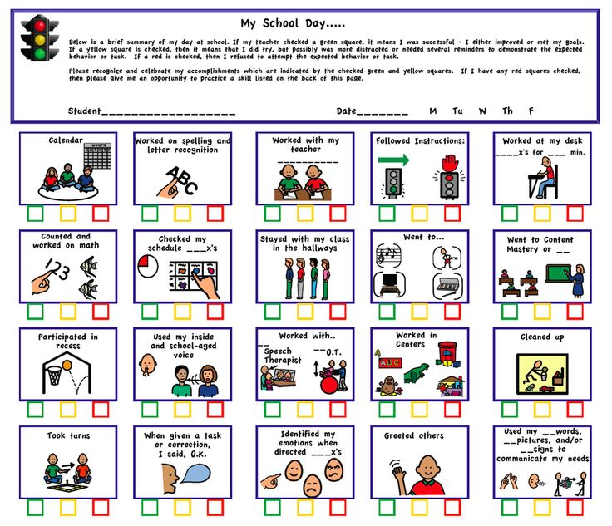
www.victoriesnautism.com

